譲渡前調査のより効率的な運用について 対象受検機関：動物愛護管理センター
事務事業の概要 | 検出事項 | 改善を求める事項（意見）
１ 動物愛護管理センターについて  人と動物が共生できる社会の実現の理念のもと、府民が動物を愛護する心を育むとともに、動物に関する正しい知識や理解を深める  取組を進めるため、動物愛護管理行政を推進する拠点として設置（平成29年８月１日開所）  （主な事務）  ・動物愛護の普及啓発 ・動物の相談、適正飼養等の指導 ・動物の収容、引取り、返還及び譲渡 など  ２ 動物の引取り及び譲渡について  動物愛護管理センター（以下「センター」という。）では、動物の愛護及び管理に関する法律に基づき、動物の引取り及び引き取った  動物の飼養を希望する者に譲渡する事業を実施している。  【動物の愛護及び管理に関する法律】  第35条 都道府県等（都道府県及び指定都市、中核市）は、犬又は猫の引取りをその所有者から求められたときは、これを引き取らなければならない。ただし、犬猫等販売業者から引取りを求められた場合その他の第７条第４項の規定の趣旨に照らして引取りを求める相当の事由がないと認められる場合として環境省令で定める場合には、その引取りを拒否することができる。  ４ 都道府県知事等は、第１項本文の規定により引取りを行った犬又は猫について、殺処分がなくなることを目指して、所有者がいると推測されるものについてはその所有者を発見し、当該所有者に返還するよう努めるとともに、所有者がいないと推測されるもの、所有者から引取りを求められたもの又は所有者の発見ができないものについてはその飼養を希望する者を募集し、当該希望する者に譲り渡すよう努めるものとする。  ３ 大阪府における犬・猫等の収容状況について 単位：頭数  H26 H27 H28 H29 H30  犬 犬の引取り 275 139 116 100 117  捕獲犬（負傷犬含む） 139 92 87 70 65  犬合計（収容数） 414 231 203 170 182  猫 猫の引取り（所有者あり） 187 128 75 185 90  猫の引取り（所有者なし） 1,615 1,355 765 464 433  猫合計（収容数） 1,802 1,483 840 649 523  その他 136 86 49 112 83  ４ 犬・猫の処分及び譲渡の状況について  (1) 犬・猫の処分数と譲渡数の推移について  ・犬及び猫の収容数は５年間で大幅に減少（犬56％減少・猫70％減少）  ・犬及び猫の処分数は５年間で大幅に減少（犬73％減少・猫71％減少）  ・犬及び猫の返還及び譲渡率についても上昇（犬16.4％上昇・猫13.92％上昇）  ・譲渡先については、個人９割・団体１割  単位：頭数 単位：頭数  H26 H27 H28 H29 H30  猫 収容数(A) 1,802 1,483 840 649 523  返還数(B) 5 3 3 0 2  譲渡数(C) 68 46 46 65 92  処分数 1,485 1,161 665 513 418  返還及び譲渡率 （B+C）/(A) ％ 4.05 3.30 5.83 10.02 17.97  H26 H27 H28 H29 H30  犬 収容数(A) 414 231 203 170 182  返還数(B) 56 40 34 36 35  譲渡数(C) 190 128 105 90 103  処分数 172 71 42 41 46  返還及び譲渡率 （B+C）/(A) ％ 59.42 72.73 68.47 74.12 75.82  (2) 犬・猫の譲渡手続について  - 譲渡登録申請受付  希望する動物や飼養環境等を記入した「譲渡データ登録申請書」と適正飼育可能であることや非営利等を確認する  ↓ 「基準チェック表」をセンターへ提出（窓口・郵送・FAX・E-mail）  譲渡前調査の日程調整（飼育場所等の事前調査。犬は必須。猫は必要に応じて実施）、譲渡前講習会を予約  - 譲渡前調査  ↓ 家庭訪問による飼育予定場所の事前調査  - 譲渡前講習会  ↓ センターが開催する譲渡前講習会を受講。受講者には受講済証を交付  - マッチング  ↓ センター又は各支所に来所し、希望する動物がいれば、譲渡日等決定（原則、その日の譲渡はしない）  - 譲渡  譲渡日に「譲渡申請及び誓約書」提出後、譲渡  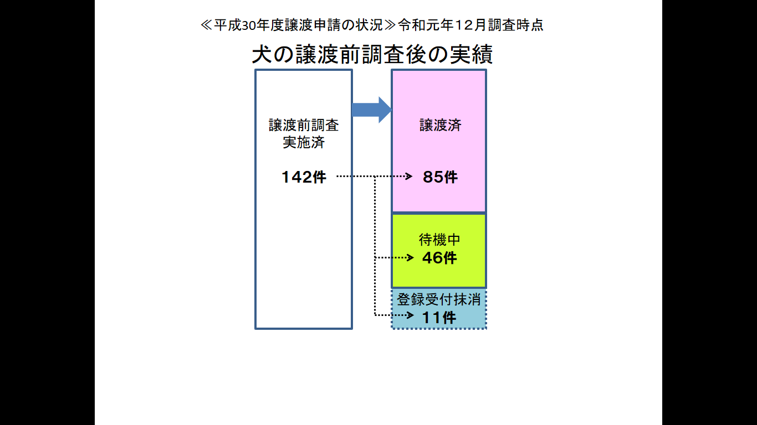  ５ 譲渡前調査  (1) 譲渡前調査について  犬は多頭飼育や近隣苦情等が懸念されることから、犬の譲渡希望登録者に  対し、マッチング前に家庭訪問による譲渡前調査を行っている。譲渡前調査  では、飼養予定場所である自宅等へ職員２名が赴き、飼育環境等について確認  （概ね30分程度）。不備等があれば併せて指導を実施している。  (2) 譲渡前調査後の状況について  調査実施後、同居家族の反対等の理由により、譲渡に至らないケースが発生  している。平成30年度譲渡前調査実施142件のうち、11件が譲渡に至らず登録  抹消となり、令和元年12月時点においても46件が７～19月間（平均13.2月間）  待機状態となっている。  なお、平成29年度以前の譲渡前調査実施後の状況について把握できていない。  (3) センターがマッチング前に家庭訪問による譲渡前調査を行っている理由【センターの主張】  ・マッチング後に譲渡前調査を行い譲渡不適格者であった場合、譲渡希望者に行った譲渡前講習会及びマッチングが無駄になる。  ・マッチングを行った犬は、譲渡前調査が実施されるまでの間、譲渡対象外の待機状態になることから、万一譲渡不適格者となった場合、次のマッチングまでの間、待機状態になる。  ・環境省パンフレット「動物の適正譲渡における飼い主教育」の適正譲渡の流れにおいても、譲渡希望登録時点での家庭 訪問を例示しており、それに沿ったもの。大阪府内では堺市以外の全ての市町村がマッチング前に譲渡前調査を実施。  ・申請、譲渡前調査（飼養環境の確認）、講習会受講を完了した方を譲渡要件を満たす者として譲渡希望者登録している。  ・飼育予定場所の確認だけでなく、飼養ルールやマナー等の指導を譲渡前調査時に行っている。 | 平成30年度に譲渡登録申請者宅の譲渡前調査を142件実施したが、85件については譲渡が行われたものの、11件は登録抹消となったほか、46件が７～19月間待機状態となっている。待機が長期間に及ぶと、申請者宅の状況が変化し、再度の調査が必要となる場合も考えられる。  なお、平成29年度以前の譲渡登録申請者について、譲渡前調査が行われた件数、登録抹消となった件数等が把握されておらず、申請時に譲渡前調査を行うことが効率的・効果的であったかどうか検証されていない。 | 現在行っている譲渡前調査について、経済性、効率性、有効性の観点から検証し、より効率的・効果的な運用方法について検討されたい。
措置の内容
当センターでは、環境省が策定した「動物の適正譲渡における飼い主教育」に基づき、申請書及び家庭訪問（譲渡前調査）により、譲渡希望者が適切に動物を飼養する基本条件を満たしているかどうかをマッチング前に確認したのち、譲渡することとしていたが、あらためて譲渡前調査を含む譲渡の流れについて検証・見直しを行った。

１ 譲渡前調査の経済性、効率性、有効性の観点からの検証について
・平成30年度末時点で待機中であった46件は、その後、他で動物を入手するなどの理由により府からの譲渡には至らず、登録抹消となった。また、令和元年度から３年度においても、同様の理由により、譲渡前調査を実施したうちの半数以上が登録抹消となる状態が続いた。
・センターとしては、譲渡前調査により、動物を飼育する意向を持つ者に対し普及啓発及び指導ができることは有効な手段と捉えてきたが、経済性、効率性、有効性の観点から、譲渡前調査をマッチング前に実施する対象者を絞る必要性と出張をより効率的に運用する必要性を認識した。

２ 譲渡前調査の見直しについて
・令和３年度から、職員が複数の業務（府民啓発、譲渡業務、業者指導、立入調査など）を担当するよう見直しを行い、苦情対応や動物取扱業監視業務など、他業務による出張と譲渡前調査を組み合わせて行い業務の効率性を高めた。
・性格や年齢などにより譲渡が決まらない動物については、府外の近隣自治体在住者にも譲渡可能として、譲渡前調査の前にマッチングできる制度を開始した。令和５年度からは、そういった動物を対象として、譲渡会（譲渡前調査の前にマッチングできるイベント）を開催することとした（令和５年度３回、令和６年度４回実施）。
・加えて、令和５年度に調査対象者のうち飼養経験のある者について、講習会時の面談を活用した指導・啓発を行うことで譲渡前調査を省略し、必要に応じてマッチング後に調査を行う取組を試行実施した。（申請時の面談等において、飼養環境等が不適切と思われる事例があり、制度化には至っていない。）

【譲渡前調査を実施したものの譲渡につながらず、登録抹消となった割合】
・令和３年度 53.4％（譲渡前調査 264件 うち登録抹消 141件）
・令和４年度 35.4％（譲渡前調査 229件 うち登録抹消 81件）
・令和５年度 29.7％（譲渡前調査 111件 うち登録抹消 33件）

以上のとおり見直しを進め、譲渡につながらず登録抹消となった割合は令和４年度以降改善しており、引き続き、譲渡前調査を含めて事業の効率的・効果的な運用に努めてまいりたい。

監査（検査）実施年月日（委員：令和元年12月４日、事務局：令和元年10月10日から同月16日まで）

